編號 P-1-R
案例
見習

次數序 | 時間 | 地點 | 見習內容 | 輔導老師教學值得仿效之處 | 省思
1 | 8/30  (三) | 班級教室 | 生活常規的建立 | 透過明確的指示，讓孩子們能清楚了解做每一件事的順序，如出外運動前，要先放一件新衣服和髒衣服袋在自己座位上，避免回來時多人擠在工作櫃前的混亂。 | 常規建立有助於孩子養成良好習慣。
2 | 8/31  (四) | 班級後走廊 | 飯後散步兼放生蝴蝶 | 孩子們在觀察區裡，看見蝴蝶成長的歷程，等待長大後，讓它回歸自然，是一個很好的生命教育傳達。 | 教學情境宜適時融入生命教育議題。
3 | 8/31  (四) | 班級教室 | 班級老師的補位 | 下午放學前，正是最忙碌的時段，老師得把視線看得更廣，隨時注意班上的動態，尤其是協同老師得特別關注某些動作較緩慢的幼兒，減少他們到處遊移的情形。 | 老師宜關切幼兒的個別差異。
4 | 9/1  (五) | 南門園區 | 社區散步 | 回程時突遇下雨，老師臨機應變的攤開野餐墊請孩子們用手抓著放在頭上當作公車，既有效且化解孩子們緊張的情緒。 | 教學時常會遇到許多偶發狀況，宜多請教老師各種偶發情境應變的方法。

編號 P-2-R
案例
教學計畫（教案)
一、簡介
指導教授 | ○○○ | 輔導老師 | ○○○
實習教師 | ○○○ | 班級 | ○班
教學日期/時間 | 106年12月6日(三) 上午10：00-11：30
主題 | 素材變變變
幼兒年齡 | 中大混齡  中班14人/大班16人(中、大各兩位新生，其餘為舊生)
教學觀摩  當日作息 | 7：50-8：20 入班  8：20-9：10 鬆散遊戲區（積木樂園、編織夢想家）  9：20-9：40 點心時間  9：50-10：10 團體討論  10：10-11：00 學習區探索  11：10-11：30 學習區分享與討論
二、教室學習區規劃圖
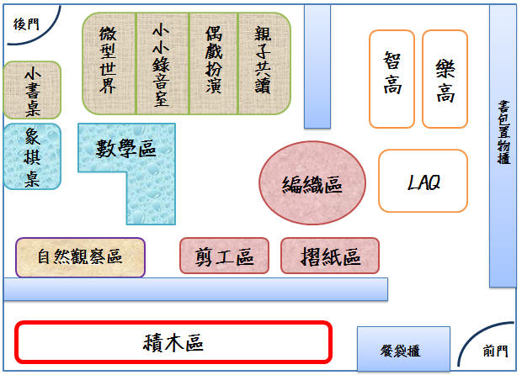

三、積木區空間規劃配置圖
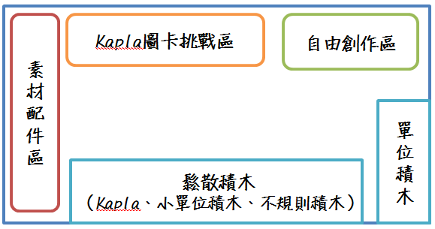

教學觀摩時須配合事項：
- 拍照時，請勿拍攝到幼兒。
- 尊重幼兒的學習過程，勿主動與幼兒進行攀談。
- 若有任何疑問與指教，歡迎在座談會時提出，共同討論。
四、積木區發展歷程
（一）設計理念
「素材變變變」是這學期的第二個主題，幼兒每天在學習區玩索各種不同的素材，充滿著千變萬化的想像力，透過不同的素材，培養其對素材的認識與熟悉，進而感到興趣。
然而，在積木區的設計中，除了常見的單位積木、Kapla及海綿積木外，也放入了許多的素材，例如：PP板、木塊、紙盒、鴨舌棒、塑膠透明板、彈珠、乒乓球…等，期待幼兒能瞭解不同素材間相互運用的關係，發展出對素材的想像，在美感情境中探索學習。
（二）玩索歷程
1.隨意地玩（開學8/30-第三週9/15）
即便班上的幼兒多半為舊生，對於學習區的探索都已有過一年的經驗，但經歷一個暑假回來，很多能力的培養，都需要再重新花一段時間適應及學習。在積木區的探索過程也是如此，幼兒的遊戲行為，多半也是從較簡單的火車軌道搭建以及加入想像力進行搭建，這學期的設置相較於先前，我們加入了不同種類的素材配件，幼兒在這段時間中摸索及探究不同的玩法。
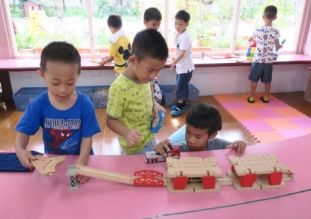 | 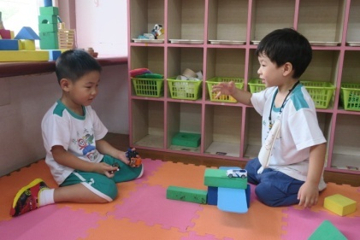 | 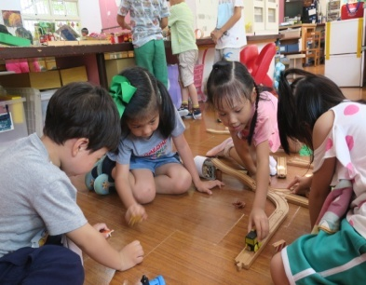
練習用基座來架橋 | 不同素材的搭配與使用 | 火車在軌道運行
2.挑戰Kapla圖鑑卡（第四週9/18～9/25）
經歷近三週的摸索及適應，從第四週起，幼兒逐漸發展出「圖卡挑戰」的目標，主動拿不同的圖鑑卡進行挑戰，嘗試各種造型物的堆建。
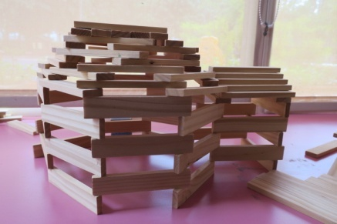 | 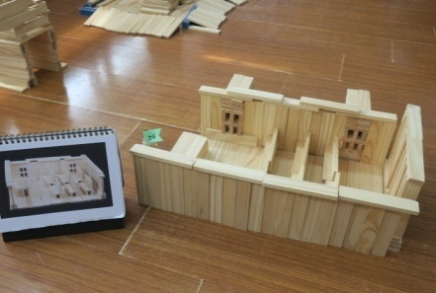 |  | 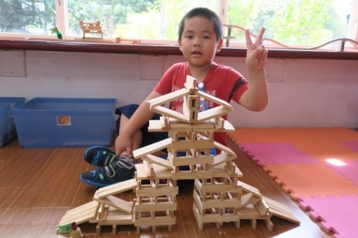
C16六角塔 | C24教室 |  | C20大城堡
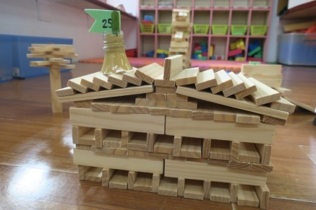 | 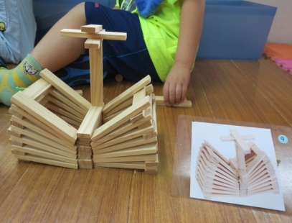 | 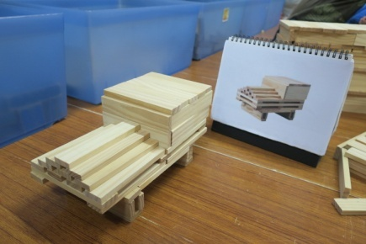
C25房子 | C20天鵝 | C28車子
3.鎖定「建築物」為搭建標目標（第五週9/26-第十週11/02）
- 松山火車站-
C24幼兒常有搭火車的經驗，他提議：我們來蓋個松山火車站吧！
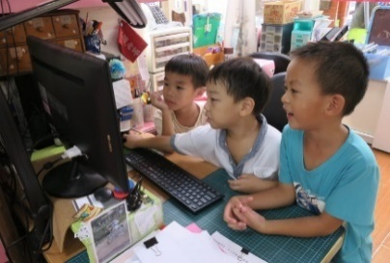 | 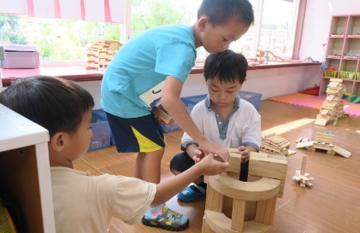 | 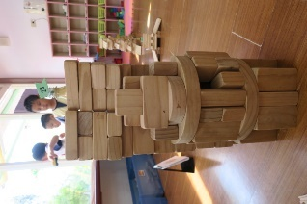
C24、C25、C28共同在電腦前尋找C24記憶中的松山火車站樣貌。 | C28負責整個車站的大架構，C25從旁協助、建構調整，C24擔任找尋所需材料的角色。 | 透過反覆的觀察及修正，終於，三人合力完成了「松山火車站」。
- 尖屋頂的火車站
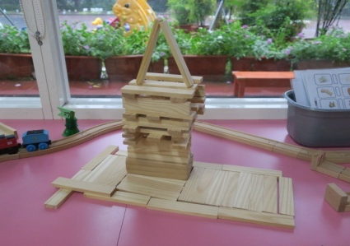 | 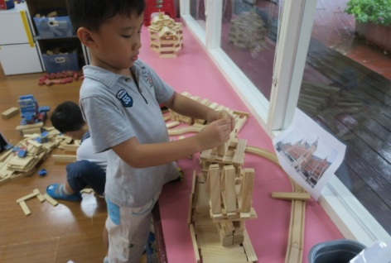 | 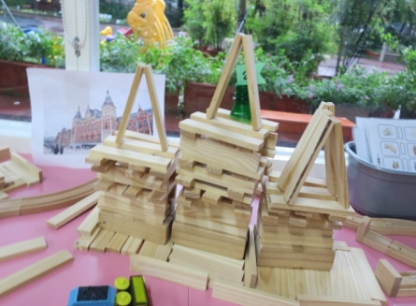
C27設計的火車站，有著尖尖的屋頂，但唯有一個整體建築物，缺少周邊設計。 | 透過老師圖片搜尋的協助，他發現外國也有類似的火車站造型，引發他繼續探索的動力。 | 經由一段時間的改造，後來的尖屋頂火車站，左右兩邊出現類似建築物。
- 雙子星大樓
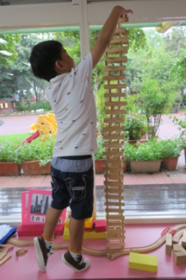 | 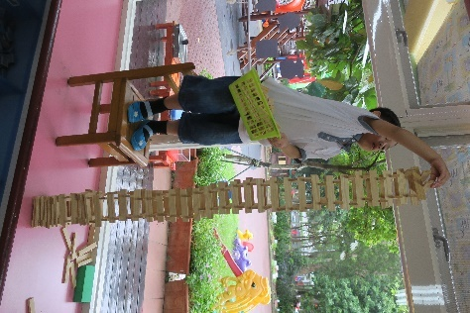 | 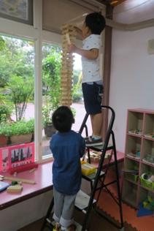
C27第一天完成39層，想繼續挑戰101層。過程引發C25也想加入挑戰，開始發展堆高的研究，C5加入遞材料的協助，堆高超越六十層後，幼兒開始發現底層蓋歪容易斜倒，C25決定將大樓下方處間距調整為更緊密，就越能堅固!
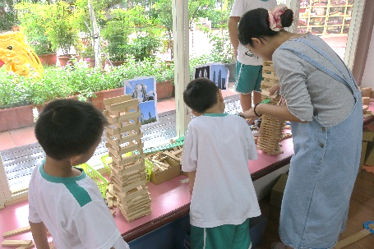 | 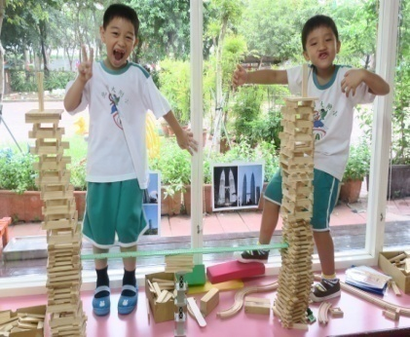 | 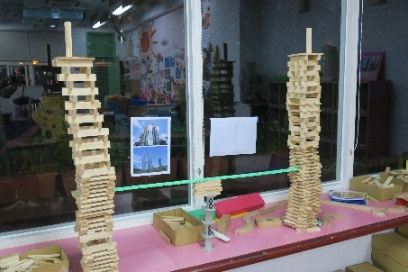
堆高遊戲在完成將近八十層後倒下，但C25、C27仍想繼續挑戰堆高，老師再次提供類似高塔的雙子星大樓圖片，中間連接橋引發出焦點興趣，幼兒思考「該如何連接兩棟大樓呢？」，「找找看有甚麼材料可以拿來使用？」
C27：找到軌道尺的材料，決定嘗試看看……
C25：那個尺一直滑掉，你看這邊……
C27：我發現二棟樓不一樣高，右邊比較低，所以一直掉下來。
T：那蓋一樣高試看看嗎?為什麼會滑掉，你們要不要看一下滑掉的地方，發生什麼事?
C25:可是兩邊蓋的不一樣，他的那棟積木是立起來，洞比較大，積木放的地方就小小的。
T:你的意思是，你這棟積木跟積木中間的縫比較小，尺可以靠著的地方也比較寬嗎?那你
們要不要調整試試看。
幼兒決定將橋的位置放低，同高，也修正了蓋法，完成中想要的「雙子星大樓」！
- 台北火車站
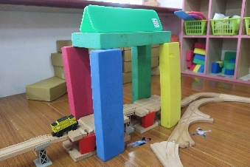 | 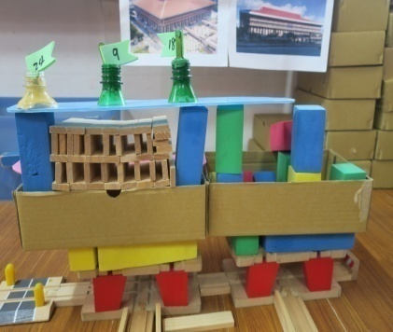 | 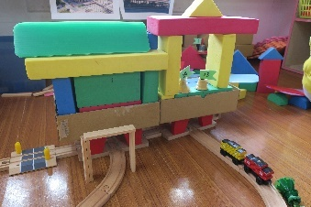
第一階段，幼兒設計尖尖的屋頂、鐵軌經過的通道。 | 第二階段，加入更多素材運用，C18提議將紙盒拿來當作火車站的基底。  另外，C24也觀察到火車站有小窗戶，尋求老師的協助共同完成。 | 小意外讓窗戶倒塌後，產生第三次的搭建，幼兒保留著尖尖的屋頂以及紙盒當底座，也加入的火車進出的通道。
（三）學習環境的調整策略
1.第九週10/23～第十週11/3
目標：將Kapla圖卡挑戰賽的挑戰區域，在情境中營造出更清楚的範圍，同時為鼓勵幼兒進行挑戰，也增加幼兒作品照片展示、挑戰賽過關名人榜。
策略：
- 進行挑戰時，區域的界定能減少幼兒相互干擾而發生爭執。
- 加入隔板後，有效降低與觀察區的相互干擾。
- 空間清楚界定，減少創作倒塌機率。
- 透過大圖對照，更能細緻覺察創作是否與圖卡相符。
實作情  形 | 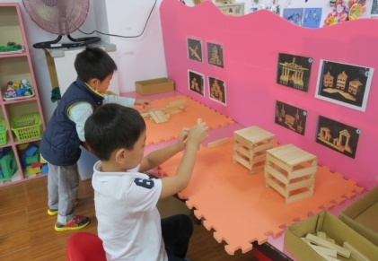 | 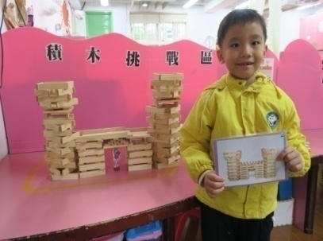
實作情  形 | 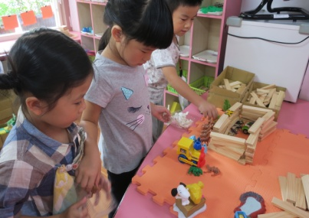 | 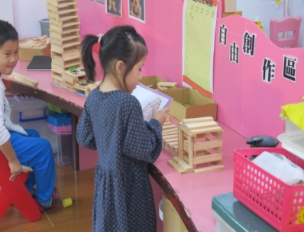
實作省思：
- 區域劃分方式，初以巧拼墊劃分區塊，但實際運作後發現，巧拼大小已超出下方流線桌，幼兒易碰撞巧拼，且Kapla木質輕，在凹凸不平的巧拼墊上操作，更增加作品挑戰的困難度，持續倒塌會讓幼兒失去信心進行活動，後改以貼線的方式取代，便克服不穩固的狀況。
- 因為在挑戰區有著明確的區域劃分，幼兒更能夠專注於Kapla建築的搭建，不受其他同儕的干擾。以C19為例，老師發現，她在挑戰圖卡時，能專注數著圖卡上的Kapla片數，搭建後再做仔細確認的細節。
2.第十一週11/08～第十二週11/15
目標：預期進行操作時，會發展火車軌道沿途建築物的造形建構，但透過觀察後發現，幼兒常出現軌道搭建後，只拿著車子在軌道中推移車子的固定遊戲模式；在素材配件區的使用上，原先期待幼兒能瞭解素材相互應用的關係，實際使用後常出現「動物、昆蟲的扮演遊戲」，降低練習搭建、堆疊的技巧，因此老師覺察環境上需要開始思考素材調整。
策略：
- 將結構性明確的火車軌道撤離積木區。
- 開始與幼兒討論並約定素材配件區的使用方式。
實作情形 | 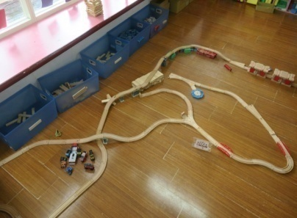 | 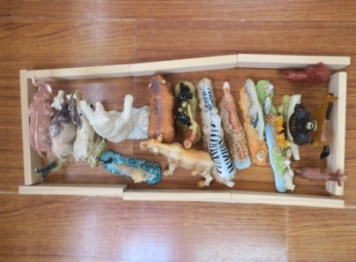
實作情形 | 火車軌道 | 素材配件區
實作省思：
- 在火車軌道撤離積木區後，除了原先熟悉的Kapla外，幼兒開始使用單位積木建構不同的作品。同時，因與幼兒約定素材配件櫃的使用方式，幼兒也較不急於拿取過多配件，如此才能專注於積木堆疊、搭建的技巧養成，逐步覺察素材間的相互運用的關係。
五、目前研究重點－彈珠軌道
「彈珠軌道」是相當具有吸引力的遊戲，幼兒喜歡透過不同的搭建方式，經由不斷的修正及調整，去改變、控制彈珠在積木軌道的滾動方式。雖然目前研究彈珠軌道至今僅短短兩個禮拜，但老師們從幼兒搭建軌道的圖片中覺察，幼兒對於彈珠軌道的探究可是越來越有心得。
（一）軌道發展的變化
第一版 11/16 | 第二版 11/20
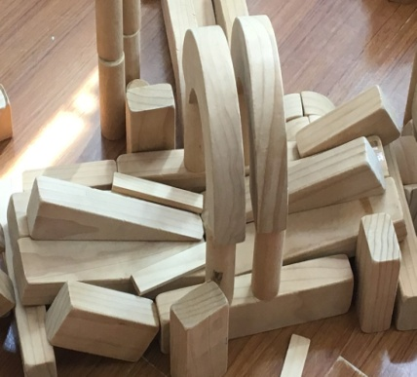 | 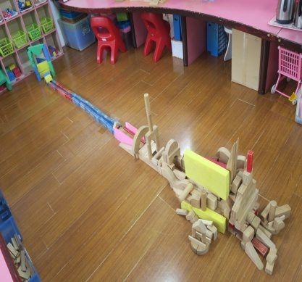 | 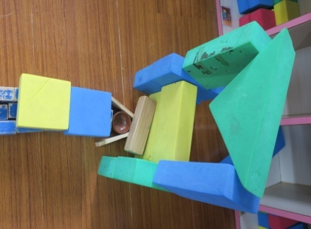  終點站
雙向彈珠軌道，可以同時從兩頭放下彈珠。在試驗彈珠時，C12覺察彈珠會從軌道滾出，原因是「牆壁不夠高」的關係。 | 利用一個三角形的積木搭配弧形的積木製成軌道的斜坡，靠著重力加速度的俯衝，讓彈珠順利滾在軌道上。幼兒的玩法:讓彈珠從制高點俯衝，看誰可以讓彈珠一路通到終點，掉進終點的杯子裡，即為獲勝。
第三版－轉變期 11/22
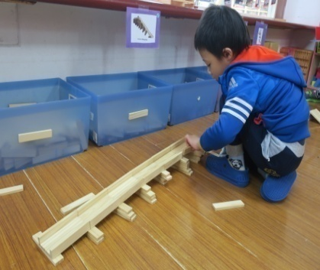 | 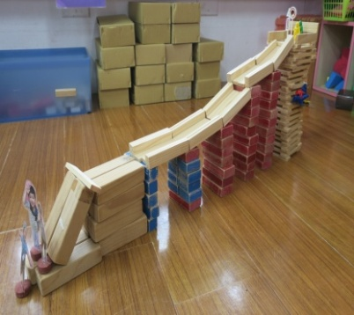 | 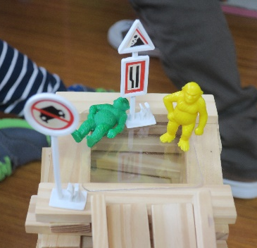
有別以往的自創軌道，這次幼兒決定先按照圖卡的軌道搭建練習，再漸漸加入自己的創意。 | 再版的軌道搭建，他們拉高了軌道的高度，使得斜坡更加傾斜。另外，他們在起點處也加入一些小巧思，放上一片透明塑膠片，甚至還在上方放上禁止的旗子，提醒其他人勿將彈珠丟入。
第四版 11/28
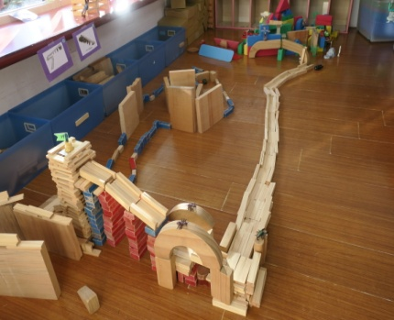  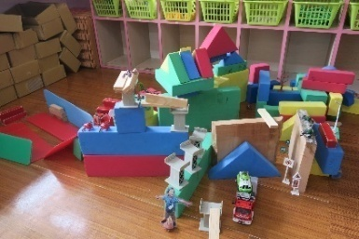  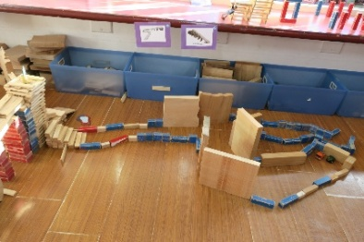 |  | 開始出現彎道式的軌道，在彎道的設計上，思索如何讓彈珠順利的轉彎。另外，增加軌道的延伸，安排兩條路線，第一條路線是結合C10蓋的城堡，期待彈珠可以滾進城堡裡，另一條則是C27蓋的迷宮，幼兒觀察，彈珠衝下來時會選擇哪一條迷宮路線。

（二）幼兒的發現
這段研究彈珠軌道的日子，幼兒除了不斷地經歷倒塌重建的過程，也透過彼此相互的討論及敏銳的覺察，逐步發現彈珠軌道的秘密。
「球體大小」影響蓋軌道的寬度。 | 圍牆的概念 |  | 「牆壁的厚度」尤其要在軌道轉彎處加上厚度。
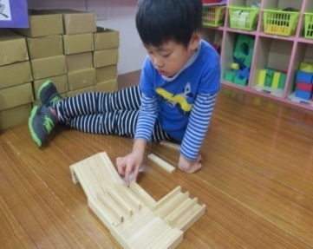 | 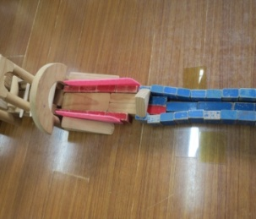 |  | 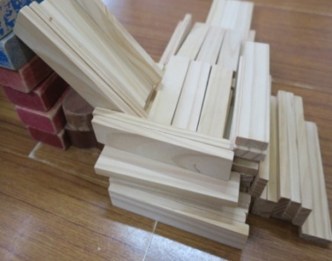
C12：如果是小顆的彈珠，就只需要一片Kapla，  可是如果是大顆的彈珠或是乒乓球，就需要兩片Kapla才能通過。 | 彈珠常從軌道內滾出，為了避免發生這樣的情形，發現需要放上較高的PP板，把兩邊擋起來，才不會讓彈珠滾出去。 |  | 因為彈珠的衝力較大，常常會遇到彈珠一滾，牆壁就被撞開的現象。因此，他們後期的彈珠軌道牆壁都是用雙層的Kapla組成，在轉彎處，更是把它疊厚厚一層，甚至加上較重的積木來擋住。
兩塊Kapla必須平分的放在支撐的積木上 |  | 「斷軌」的軌道設計
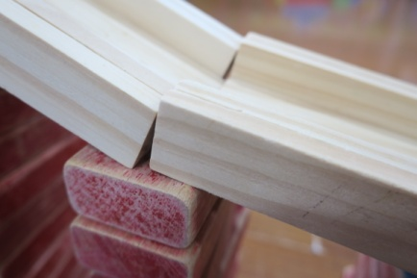 |  | 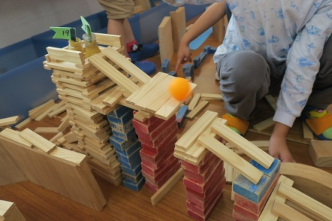
在斜坡的堆疊中，最常遇到的問題就是彈珠一滾，Kapla軌道也跟著掉下去。  C28：因為有些Kapla只分到一小塊空間，所以會不穩。  C19：要平分的放在上面才會穩固。 |  | 開始覺察彈珠軌道的坡面不一定需要整段相連，只要二段軌道間的距離適中，透過乒乓球的彈跳力，就能讓球銜接至下一段軌道順利前進。

（三) 未來的研究重點
1.思考「彈珠滾不遠」的問題。
即便幼兒至今已經嘗試過多版的彈珠軌道，但始終有一個問題一直沒有解決，就是彈珠軌道往往滾到一半就停住了，然後開始出現用手動的方式讓彈珠滾到終點。面對此情形，老師想與幼兒共同實驗以下幾種方式：
- 把彈珠軌道的坡道斜面做的更陡，使得彈珠的衝力加大。
- 確認軌道之間是平滑的，沒有縫隙或是坑洞的。
- 考慮在軌道中加入PP板，使得軌道的摩擦力減少，能使彈珠滾的更遠。
2.善用積木區的高低空間，把彈珠軌道的規模加大。
「如何讓彈珠軌道變的更好玩？」這是幼兒們的思考與盼望。老師引導幼兒思索，除了能在地板上進行搭建外，是否也能善用積木區的空間，像是櫃子或是流線桌，亦或利用紙盒、木塊的堆疊，從高處向下，設計出較高難度的彈珠軌道；甚至是挑戰從天花板綁釣魚線，吊掛多個寶特瓶，設計出類似機關版的彈珠軌道。
幼兒學習環境的規劃
編號P-3-R
案例
學習區名稱 | 素材跟工具 | 可能的學習方向 | 幼兒實際操作成果
一、美勞區 | 紙盤、紙杯、毛根、色紙、色筆、水彩、圖畫紙、剪刀、膠水、毛線、毛線球編織器 | 1.摺紙研究  2.紙杯偶的變化  3.毛線球編織 | 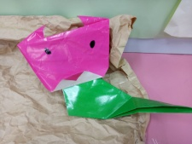 | 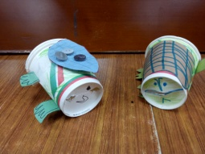
一、美勞區 | 紙盤、紙杯、毛根、色紙、色筆、水彩、圖畫紙、剪刀、膠水、毛線、毛線球編織器 | 1.摺紙研究  2.紙杯偶的變化  3.毛線球編織 | 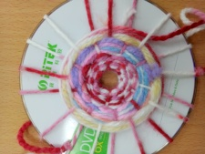 | 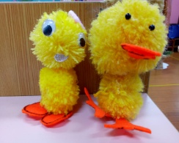
二、操作區 | LASY、GIGO、LEGO、LAQ及各類說明書、圖鑑 | 1. GIGO陀轉研究  2. LASY動物園  3.LEGO城市  4. LAQ遊樂園 | 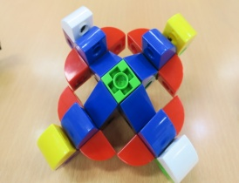 | 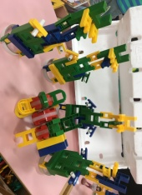
二、操作區 | LASY、GIGO、LEGO、LAQ及各類說明書、圖鑑 | 1. GIGO陀轉研究  2. LASY動物園  3.LEGO城市  4. LAQ遊樂園 | 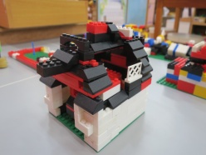 | 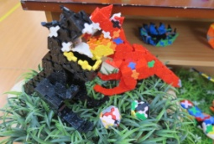
三、語文區 | 主題書、親子共讀圖書及音檔、故事桌、錄音筆及錄音室、各式手偶及偶戲台、故事機、沙盤 | 1.親子共讀收聽  2.自編故事創作  3.錄音的嘗試  4.手偶演戲 | 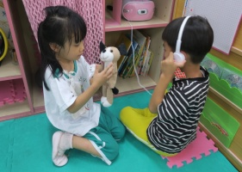 | 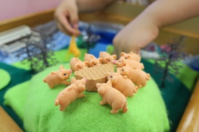
三、語文區 | 主題書、親子共讀圖書及音檔、故事桌、錄音筆及錄音室、各式手偶及偶戲台、故事機、沙盤 | 1.親子共讀收聽  2.自編故事創作  3.錄音的嘗試  4.手偶演戲 | 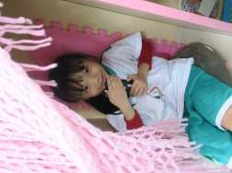 | 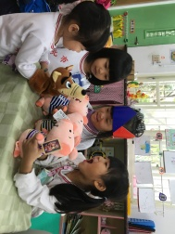
四、積木區 | 大小單位積木、Kapla、海綿積木、素材配件（PP板、木塊、紙盒、鴨舌棒、壓克力板、彈珠、乒乓球） | 1.Kapla圖卡挑戰  2.建築物的建造  3.彈珠軌道搭建 |  | 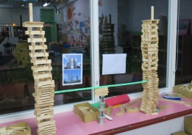
四、積木區 | 大小單位積木、Kapla、海綿積木、素材配件（PP板、木塊、紙盒、鴨舌棒、壓克力板、彈珠、乒乓球） | 1.Kapla圖卡挑戰  2.建築物的建造  3.彈珠軌道搭建 |  | 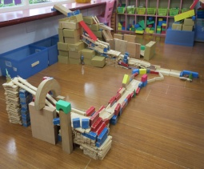
五、數學區 | 各式桌遊、棋類（象棋、五子棋、跳棋、猜拳棋、蛇棋）撲克牌、UNO、磁力棒、拼圖 | 1.棋類練習  2.拼圖挑戰（依據片數設定目標）  3.牌類遊戲  4.六形六色變化（初階－跟著圖卡填入/中階－看著圖卡仿作/高階－發現型式的不同，自由創作） | 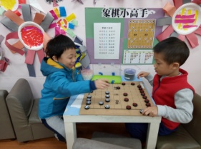 | 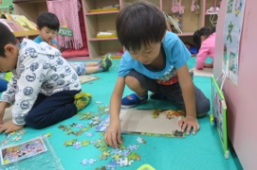
五、數學區 | 各式桌遊、棋類（象棋、五子棋、跳棋、猜拳棋、蛇棋）撲克牌、UNO、磁力棒、拼圖 |  | 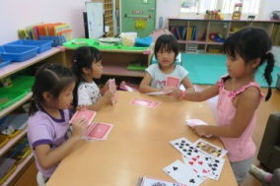 | 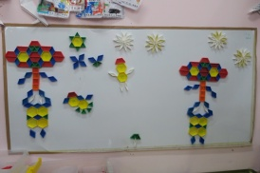

編號 P-4-R
案例
社區資源的運用

社區資源
南門園區
運用方式及結果
健康飲食的資料提供
1.玩操作機
－認識健康的食物
2.戶外野餐及欣賞噴泉
3.小小農夫插秧體驗
4.採買季節性蔬菜水果

省思
每週五的上午，是園所例行性的社區散步時間，老師都會事先與孩子們討論並規劃社區散步的地點，恰巧園所的附近有著豐富的社區資源，例如：南門園區，老師也透過這個社區散步的機會，讓孩子們更認識自己學區附近的景點，同時，藉由觀察、體驗、設計活動等方式，引發孩子的興趣，使孩子能真正了解這些資源的運用。對於這樣社區散步的巡禮，孩子們是相當的喜愛，在翻閱親師橋時，便時常發現他們會很興奮的跟家長們分享著今天去了哪參訪，做了甚麼特別的活動，有時還會特別拜託家長趁假日帶他們再去一次。

 | 低於標準 | 正常標準 | 高於標準
表現敘述 | 無法從圖畫中清楚的辨認五官。 | 看著鏡子，能畫出臉的輪廓、頭髮及五官，  如眼睛、鼻子、嘴巴…等。 | 除了臉的輪廓、頭髮及五官外，能畫出臉部更細節的部位，如眼睫毛、酒窩…等。
輔導策略 | 幼兒對於小肌肉的操作能力較差，必須有更明確的指導語。透過鏡子，要求孩子緊盯特定一個部位，畫完才換下一個部位。 | 透過提問的方式，請幼兒觀察還有哪些部位或是細節是鏡子裡有看到卻沒有畫出來的。 | 對於已能清楚掌握臉及五官的幼兒，則要求他們嘗試畫出更細緻的部分。
幼兒學習成果評估
編號P-5-R
案例
- 以自畫像引導為例
- 以活動「形狀變變變」為例

 | 低於標準 | 正常標準 | 高於標準
表現敘述 | 無法依據所拿到的圖案，進行造型的延伸。 | 可依據所拿到的圖案，  進行造型的延伸。 | 除了能依據圖案進行延伸外，對於情境的安排也能清楚的呈現。
輔導策略 | 拿出已準備好的示範圖卡供他參考，並提供他相同的圖形，讓他進行仿畫。 | 鼓勵幼兒能把延伸畫出的圖案上色。 | 透過提問，請幼兒思考他所畫的圖案，可以加入甚麼背景，使圖畫看起來更豐富。
- 以投籃練習為例
 | 低於標準 | 正常標準 | 高於標準
表現敘述 | 投籃的動作只是隨意地將球拋出，無法瞄準籃框。 | 能瞄準籃框，只是對於力道的掌控還不夠熟練，投籃命中率接近五成。 | 投籃的動作熟練，能準確的瞄準籃框，投籃命中率接近七成。
輔導策略 | 適時的調整籃框的高度，先讓幼兒從較低的籃框練習拋投。 | 以呼拉圈設為停止點練習，調整幼兒與籃框間的距離，並增加練習次數。 | 拉遠呼拉圈與籃框間的距離，讓幼兒嘗試較遠距離的投射。

編號 P-6-R-1
案例
教學前會談紀錄表
活動名稱 | 形狀變變變 | 教學者 | ○○○
教學日期 | 106.11.09（四） | 會談日期 | 106.11.07（二）
與會人員 | ○○○老師
1.教學流程安排的適切性
- 分享繪本《來玩形狀遊戲！》
- 讓幼兒選擇自己最喜歡的圖卡，進行圖形的延伸
- 彼此分享自己畫出的造型
2.教學前應做的準備
- 熟悉繪本《來玩形狀遊戲！》
- 各種圖形的圖卡，如長方形、圓形、三角形…等
3.教學中可能遇到的困難
- 幼兒對於圖形的想像不夠，應如何引導
- 幼兒對於圖形的選擇產生障礙，應如何解決

活動名稱 | 我是小小指揮家 | 教學者 | ○○○
教學日期 | 106.11.15（三） | 會談日期 | 106.11.13（一）
與會人員 | ○○○老師
1. 教學流程安排的適切性
- 教唱歌曲「幸福的孩子愛唱歌」的副歌
- 把班級分成兩部，配合歌詞加入節拍（拍手/踏腳）
- 邀請幼兒上台擔任小指揮家，決定現在哪一部該打節拍
2.教學前應做的準備
- 熟悉歌曲「幸福的孩子愛唱歌」的副歌
- 在歌詞上標示拍點，經由嘗試，調整拍點是否合宜
3.教學中可能遇到的困難
- 幼兒對於節拍較不熟悉，應放慢教學速度
- 幼兒對於指揮家的指令能否明確的接收，進行「打節拍」跟「停」

編號 P-6-R-3
案例
教學後會談紀錄彙整表
時間 | 106年 11 月 9日（四） | 地點 | ○班
與會人員 | ○○○老師 | 記錄 | ○○○
一、實習老師教學內容
「形狀變變變」，透過繪本「來玩形狀遊戲！」，讓孩子們去發想各種圖形的變化性，提供七種不同的圖形供他們選擇，按照圖形的特性，進行繪畫的延伸。
EX：長方形→101大樓/橢圓形→茶壺/圓形→鳳梨…
二、實習輔導老師回饋與建議
針對當天試教的美感活動－「形狀變變變」進行檢討。
1.形狀的選擇太多
→在形狀的挑選上，應設定3-4種即可，太多的選擇也容易使孩子出現選擇障礙。
2.C11在選擇形狀時猶豫不決
→據老師們的推測，C11應是對於這個活動，要從圖形畫成具象的圖案有點沒把握，不確定哪個是她可以畫得出來的。（給他欣賞已畫好的圖案，提供她具體的線索參考）
3.孩子過於偏離主題的答案，會干擾教學
EX：C5在看見不規則形時，一直提「內褲」。
→面對此情形，老師可以選擇「忽略」或是「正視」。若採取「正視」的策略，便應當認真的詢問他。你覺得這個真的有像嗎？哪裡覺得很好笑？你覺得他是哪一種動物的內褲？如果是真的這麼覺得，那等等在畫畫時，就要把他的背景也一起畫出來喔。（不一定要直接的否定他的答案，但必須讓他清楚現在在上課，不適合隨意開玩笑。）
4.製作道具時，應考量在現場教學不會有那麼多的準備時間
→幫小孩設想太多，擔心他們會畫不出來，但實際運作上卻沒有此情況發生。
→設計教具時，應以簡便、好用為主。
5.整體時間的掌控
→引起動機以及活動的介紹時間過長，導致最後留給他們的時間僅短短15分鐘，應預留20-30分鐘給他們創作，有多的時間甚至可以邀請孩子上台分享。
6.常規的控制
→因為是第一次的教學，孩子們的反應有些過於興奮，導致在秩序管理上花了不少的時間。在未來的教學裡，應當運用一些班級經營的策略，與孩子們培養默契、建立關係，才能使活動的進行上更為順暢。
三、照片
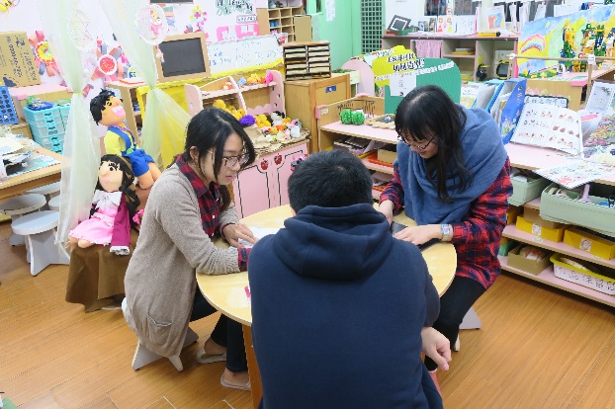

編號 P-9-E
案例
教育實習計畫
實習學校 | ○○○幼兒園 | 實習班級 | ○班
實習學生 | ○○○ | 實習類別 | 幼兒園
實習輔導教師 | ○○○ 老師 | 實習指導教授 | ○○○ 教授
實習目標及重點：
期許自己在教育實習的期間，能夠將大學所學的幼教專業知識與技能，實際的運用於教學現場，同時，透過不斷的省思、嘗試及修正，使自己逐漸邁向一位能「獨當一面」的幼兒園教師。
1.加強「課程設計」的能力。
2.規劃「學習區環境設計」的能力。
3.觀摩且學習「班級經營」的技巧。
4.與實習夥伴「團隊合作」的養成。
5.提升「臨場反應」的應對能力。
6.發展屬於個人特色的「教學風格」。

實習階段 | 項目 | 實習內容及方式
暑假期間 | 導入階段 | 1.熟悉園所的師長、環境及教學型態。  2.協助圖書、樂器及教玩具的清點與編碼。  3.協助新生註冊日的報到流程。  4.與實習輔導老師討論整學期的課程規劃。  5.完成教室環境的整理與清潔。  6.班級學習區的設計及規劃。
學期期間  8月下旬  至  9月30日 | 教學實習 | 1.協助孩子培養生活自理的能力。  2.與孩子建立良好的互動關係。  3.觀摩並學習輔導老師在班級經營、危機處理、幼兒糾紛…等事件的技巧運用。  4.觀察孩子們在學習區的使用情形，並適時調整。  5.帶領並經營學習區活動–益智數學區/積木區。
學期期間  8月下旬  至  9月30日 | 級務實習 | 1.拍照記錄孩子的學習狀況。  2.協助照片的分類與歸檔。  3.每日教室的清潔與整理。  4.協助各項班級資料的回收與清點。
學期期間  8月下旬  至  9月30日 | 行政實習 | 1.參與8/25校內新進教師與實習老師座談會。  2.參與9/5、9/26園所的教學會議。  3.協助中秋節聯歡的戲劇演出。
學期期間  8月下旬  至  9月30日 | 研習活動 | 1.參與9/29第一次返校集中輔導座談。
實習階段 | 項目 | 實習內容及方式
學期期間10月1日  至  10月31日 | 教學實習 | 1.觀摩且協助輔導老師在教學情境的掌握。  2.嘗試帶領轉銜活動(律動、繪本、手指謠…等)。  3.帶領全園性晨光律動。  4.觀察孩子們在學習區的使用情形，並適時調整。  5.深入經營學習區活動，並記錄孩子的學習脈絡。
學期期間10月1日  至  10月31日 | 級務實習 | 1.拍照記錄孩子的學習狀況。  2.協助照片的分類與歸檔。  3.每日教室的清潔與整理。  4.協助各項班級資料的回收與清點。  5.班級教學週誌的撰寫。
學期期間10月1日  至  10月31日 | 行政實習 | 1.協助戶外環境（鬆散素材、遊具、植栽）的觀察紀錄及檢核。  2.參與10/17、10/31園所的教學會議。
學期期間10月1日  至  10月31日 | 研習活動 | 1.參與10/15的課綱研習。  2.參與10/27第二次返校集中輔導座談。  3.參與10/28的BLS基本救命術研習。
實習階段 | 項目 | 實習內容及方式
學期期間11月1日  至  11月30日 | 教學實習 | 1.在輔導老師指導下，每周至少一次上午的主題教學。  2.準備及確認教學演示所需的相關事務。  3.觀察孩子們在學習區的使用情形，並適時調整。  4.深入經營學習區活動，並記錄孩子的學習脈絡。
學期期間11月1日  至  11月30日 | 級務實習 | 1.拍照記錄孩子的學習狀況。  2.協助照片的分類與歸檔。  3.每日教室的清潔與整理。  4.協助各項班級資料的回收與清點。  5.班級教學週誌的撰寫。
學期期間11月1日  至  11月30日 | 行政實習 | 1.協助戶外環境（鬆散素材、遊具、植栽）的觀察紀錄及檢核。  2.參與11/7、11/14園所的教學會議。  3.與園內實習夥伴共同討論期末聯歡的計畫。
學期期間11月1日  至  11月30日 | 研習活動 | 1.參與11/24第三次返校集中輔導座談。
實習階段 | 項目 | 實習內容及方式
學期期間12月1日  至  12月31日 | 教學實習 | 1.在輔導老師指導下，每周至少二次上午的主題教學。  2.邀請指導教授至園所進行「教學觀摩」。  3.觀摩其他實習老師之「教學觀摩」，從中學習。  4.協助籌辦12/23校慶系列活動。  5.觀察孩子們在學習區的使用情形，並適時調整。  6.深入經營學習區活動，並記錄孩子的學習脈絡。
學期期間12月1日  至  12月31日 | 級務實習 | 1.拍照記錄孩子的學習狀況。  2.協助照片的分類與歸檔。  3.每日教室的清潔與整理。  4.協助各項班級資料的回收與清點。  5.班級教學週誌的撰寫。
學期期間12月1日  至  12月31日 | 行政實習 | 1.協助戶外環境（鬆散素材、遊具、植栽）的觀察紀錄及檢核。  2.參與園所的教學會議。  3.與園內實習夥伴共同討論期末聯歡的計畫。
學期期間12月1日  至  12月31日 | 研習活動 | 1.參與12/22第四次返校集中輔導座談。
實習階段 | 項目 | 實習內容及方式
學期期間  1月1日  至  1月31日 | 教學實習 | 1.在輔導老師指導下，每周至少一次上午的主題教學。  2.觀察孩子們在學習區的使用情形，並適時調整。  3.深入經營學習區活動，並記錄孩子的學習脈絡。  4.整理並完成教學實習檔案。
學期期間  1月1日  至  1月31日 | 級務實習 | 1.拍照記錄孩子的學習狀況。  2.協助照片的分類與歸檔。  3.每日教室的清潔與整理。  4.協助各項班級資料的回收與清點。  5.班級教學週誌的撰寫。
學期期間  1月1日  至  1月31日 | 行政實習 | 1.協助戶外環境（鬆散素材、遊具、植栽）的觀察紀錄及檢核。  2.參與1/25園所的教學會議。  3.與園內實習夥伴共同籌辦期末聯歡的計畫。
學期期間  1月1日  至  1月31日 | 研習活動 | 1.參與1/12第五次返校集中輔導座談。

編號 T-1-R
案例
班級經營規劃
班級經營
項目 | 目標 | 策略
幼兒個人日常照顧 | 幼兒能做到飯後的整潔與刷牙 | 請幼兒畫下每天飯後應做的八件事，並貼在半圓桌，適時提醒幼兒。
幼兒個人日常照顧 | 幼兒能養成勤洗手的好習慣 | 每日進教室前、飯前及如廁回教室前，都會特別叮嚀幼兒把手洗乾淨。洗手槽前方也貼上手充滿細菌的照片，期許幼兒能做到「自主管理」。
幼兒個人日常照顧 | 幼兒會將應帶回家的物品放入書包 | 特別叮嚀是放入書包，而非置物櫃。回家前，再次檢查幼兒的書包及置物櫃，是否有任何遺漏的物品。
幼兒個人日常照顧 | 幼兒於午睡時能自行入睡 | 每天撥放一個睡前故事及固定的輕音樂，幫助孩子入睡。若觀察孩子睡眠有受到干擾時，適時調整睡覺的位置。
幼兒個人日常照顧 | 幼兒能按照家長需求準時服藥 | 進教室整理書包時，請幼兒記得拿出藥品及託藥單，若有不明確或是疑問時，再打給家長進行確認。
班級文化經營 | 養成互助、共學的學習氛圍 | 在學習區中，邀請厲害的幼兒擔任小老師教導其他的幼兒。
班級文化經營 | 養成互助、共學的學習氛圍 | 排隊時，多由一位大班牽著一位中班，彼此互相照顧。
班級文化經營 | 縮小班級內中大班能力上的落差 | 透過分組的要求，組內必須有大班及中班的幼兒，以平衡每組能力上的落差。
常規建立 | 集合時必須專心看前面 | 集合時透過簡單的口號，吸引幼兒們的目光，等待幼兒都有專心注視前方，才進行下一件事。
常規建立 | 幼兒能有秩序地排隊 | 在地上貼上黃線，要求幼兒在排隊時必須踩在黃線上，減少不必要的推擠。

編號 T-2-R
案例
幼兒個別事件處理
日期：106年9月7日（四）
事件描述 | 當下的處理方式 | 事後的檢討與反省
C14因為在家裡有學了如何用紙折大嘴鳥，很希望可以來學校教同學們折，在當天早上，便要求媽媽幫忙準備紙，但是因為某些因素，媽媽沒有特別幫忙他準備紙，因此，在出門前就已經因為此事跟媽媽吵過架，後來媽媽送他來時，C14對於此事仍耿耿於懷，就遲遲不肯讓媽媽離開，最後，便直接躺在地上大哭，拼命地轉圈，班級輔導老師見狀，便接手處理。 | 1.幼兒的反應  崩潰的嚎啕大哭，完全無法聽進實習老師的任何話語。  2.自己的狀態（情緒)  相當緊張且措手不及  3.分析自己遇到的困難  不知該如何安撫幼兒的情緒 | 與班級老師詳細討論後，認為當下應立即做出判斷並處理。面對此種情形，應先把他帶進教室讓他冷靜，並把握幼兒哭時換氣的兩三秒，講出關鍵詞，使他能夠漸漸的平撫情緒，等待他能夠聽進別人的話語時，再跟他好好討論如何解決這個情況，或是老師可以如何幫忙他。

編號 T-3-R
案例
親師活動的參與與省思
家長座談會（學校日）設計

日期/時間 | 106.8.26（六）10:00-12:00
前置作業 | 1.班級角落的設置  2.教室桌椅的擺放及環境清潔  3.確認當天的簡報及流程
活動流程 | 1.教學團隊介紹（2班級導師+1實習老師）  2.課室經營交流（學習自主→自主學習/自學、互學、共學）  3.重要行事報告  4.主題活動規劃（超級小幫手→素材變變變→新年新希望）  5.一周作息表（各項活動列舉）  6.衛教宣導（登革熱、A流、腸病毒…）  7.學期重要變革（班級雲端相簿/上下學班級排隊位置）  8.推舉兩位班級代表  9.家長提問時間
後續處理事項 | 1.會議記錄交回  2.回收親師懇談時間調查表

觀察實習輔導老師與家長
1.觀察實習輔導老師與家長互動的歷程，有哪些值得學習之處？
- 以溫暖、親切的態度，與家長們介紹這學期的大小事，並用「紅家」來代表這個班級，期待孩子與家長都能把學校當作第二個家。
- 在課室經營的交流部分，除了老師們闡述教學理念外，也邀請幾位舊生家長與其他家長分享孩子們經過一年學習後，所看見他們的成長。透過這樣的分享與回饋，使其他新生家長更能相信老師的專業。
班級親職教育活動
1.該學期班級親職活動有哪些？
- 親子共讀→邀請每位幼兒的家長在家錄製一個故事，並於孩子午休時撥放給他們聽。此外，每週四皆會借回一本書，請家長們唸故事並讓孩子們畫下故事的某一頁，如：封面、蝴蝶頁、最精采的一頁…。
- 假日分享→家長們可趁假日帶著孩子參加各類型的活動，並與孩子把內容記錄於假日分享本，如：畫出來、貼照片、黏票根、剪貼…。

2.透過這些親職活動可達到的益處？
- 增進親子間互動關係。
- 與孩子們留下美好的回憶。
- 增加孩子到校發表的動機形成分享氛圍。

編號 T-4-R
案例
對象：C2小煊 |  | 年齡：5歲（中班） |  | 性別：女
地點：○○○教室 |  | 日期：106年10月12日（四）8:20-8:45
觀察者：○○○
情境脈絡 | 觀察記錄 |  | 行為說明
由於本班多半為舊生，在學校生活的適應上，經歷一段調整期即可回到正常軌道。因此，老師們也特別關注班上少數幾位新生在學校生活適應上的情形。 | C2在上午的選區時間裡，因為積木組合的問題卡住，也沒有主動尋找老師的幫忙，只是一直站在原地流鼻涕與眼淚，班上協助的家長也有主動詢問有甚麼需要幫忙的，但她都沒有任何表示，直到老師耐心地安撫後，才說出「輪子會掉下來」。 |  | 根據長時間的觀察，  C2確實常會出現因為某個問題或是遇到困難點而卡住，然後就默默地停在原地，流下眼淚跟鼻涕，不論旁人如何詢問都很難得知原因。  對此，老師們一開始的作法也是經由多次的猜測，才逐漸了解她當下可能遇到的問題或困難。  然而，透過一次次的經驗累積，建立與C2的信任關係，並嘗試與她溝通，鼓勵她主動尋求幫忙及表達想法，更能夠使他人了解原因並幫助她。
幼兒行為觀察與紀錄

編號 A-1-R
案例
園務行政工作觀察
時間 | 參與內容 | 反思
106.12.26（二）  13:30-17:00 | 協助清點教具室  各項耗材的庫存 | 在老師教學後面支撐的，就是這些龐大且繁雜的行政工作，像是將教具室的庫存一一清點之後，才可以了解需要申購哪些物品；分門別類的整理，也可以讓老師在需要某項物品時可以用最快的速度找到他所需要的教材。透過實際的操作及體驗，也更能了解作業的流程及負責老師們的辛勞，這些看似平凡無奇的工作，都是幫助園所裡每一位老師在準備教學時可以更順暢的重要任務。

編號 A-2-R
案例
參與行政活動規劃與執行
1.活動主題：○○○70周年校慶
2.主辦處室：幼兒園
3.舉辦時間：106.12.23（六）8:00-12:30
4.這項活動對幼兒與家長的意義：藉由校慶的參與與準備，孩子們能對於
學校的生日更有共鳴；家長們也可以走進教室，了解孩子平時學習的成
果，並且透過互動性的小遊戲，增進親子關係。
5.我的工作職掌：協助班級老師規劃教室的環境設置及動線安排
6.準備事項：
- 與孩子們討論當天讓家長體驗的內容
- 引導及協助孩子們積木軌道的搭建
- 活動流程的規劃及確認
心得
1.校慶前兩週，老師們透過親師橋大力的宣傳，收到不錯的效果。當天家長們參與踴躍，也很配合班級的規則，使得整個活動順利流暢。
2.孩子們能夠跟家長分享自己的作品，與他們共同體驗彈珠/乒乓球軌道溜下的快感，看見軌道成功溜到終點時，臉上充滿得意及滿足的笑容。
反省
1.若時間允許，應多鼓勵孩子們帶著自己的家長體驗他人的軌道，彼此分享及交流。
2.當天的班際籃球賽，由於觀戰的家長人數眾多，校園的出入口又是保持開放的，應特別提高警覺，隨時注意班級孩子的安全。
總結
過去多半都是以服務學生的身份來協助校慶進行，第一次實際參與班級內部校慶的籌畫，從當天呈現的方式、動線安排、環境設置、活動流暢與否…等，多個細節都需要經過縝密的討論與策劃。在各區之中，更要與孩子們共同討論要如何讓家長們進來，是能夠對孩子們的學習有共鳴的、有參與感的，透過長時間的引導及協助，讓孩子們身為校慶的主角，化身各區的小專家，帶領爸媽一同完成該區指定的任務。透過這樣互動遊戲的安排，孩子們對於自己所研究的項目，不論是毛線球、陀螺、LAQ、彈珠軌道…等，都感到自信且越來越有心得，同時，他們也得學會如何教別人，例如設計操作步驟、畫海報…等，這對於他們而言，又是更深一層的學習。

編號 S-1-R
案例
研習省思

主題：教學觀摩
研習時間：106.11.16（二）10:00-12:30
研習地點：○班
主講人：○○○
內容摘要：
○○○當天的教學觀摩，班級主題為樹，以美勞區為例，透過合宜的教學技巧，引導孩子在學習區進行深入探索。

值得學習的優點：
- 環境提示清楚，孩子們能自主學習。
- 注重品格教育，借用東西需要詢問，並說謝謝。
- 工具的使用－保麗龍膠（超級黏膠），老師示範後請孩子再次操作，學會一個新本領。
- 幼兒互助與共學：幫助彼此更加投入於學習區的探索。
心得及省思：
- 可重新思考「老師在學習區的角色」。
→孩子在學習區操作過程，老師不須一直在旁向孩子提問或討論，會容易影響孩子原先的思緒，應試著對孩子放心，等待孩子自己發問。
- 學習區分享時間不超過15-20分鐘，並讓分享的孩子坐主位（主角）。避免忽略邊界的孩子，適時調整說話面對的方向，當孩子看不到或聽不到老師在做些甚麼，會感到無聊。

